Отчёт по лабораторной работе №7

Дисциплина: Архитектура компьютера

Ким Денис Вячеславович

Содержание

# 1 Цель работы

Изучить команды условного и безусловного переходов, приобрести навыки написания программ с использованием переходов и познакомиться с назначением и структурой файла листинга.

# 2 Задание

В ходе данной работы мне предстоит познакомиться с командами условного и безусловного перехода, прибрести навыки работы с ними изучить структуры файлов листинга, а также написать программы для выполнения заданий.

# 3 Теоретическое введение

Здесь описываются теоретические аспекты, связанные с выполнением работы.

Например, в табл. 1 приведено краткое описание стандартных каталогов Unix.

Таблица 1: Описание некоторых каталогов файловой системы GNU Linux

| Имя каталога | Описание каталога |
| --- | --- |
| / | Корневая директория, содержащая всю файловую |
| /bin | Основные системные утилиты, необходимые как в однопользовательском режиме, так и при обычной работе всем пользователям |
| /etc | Общесистемные конфигурационные файлы и файлы конфигурации установленных программ |
| /home | Содержит домашние директории пользователей, которые, в свою очередь, содержат персональные настройки и данные пользователя |
| /media | Точки монтирования для сменных носителей |
| /root | Домашняя директория пользователя root |
| /tmp | Временные файлы |
| /usr | Вторичная иерархия для данных пользователя |

Более подробно про Unix см. в [1–4].

# 4 Выполнение лабораторной работы

Создаём каталог для программ лабораторной работы № 7, переходим в него и создаём файл lab7-1.asm: (рис. 1).

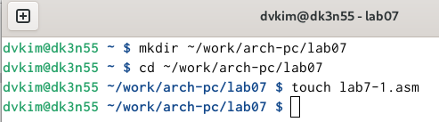

Рис. 1: Создание файла в новом каталоге

Рассмотрим пример программы с использованием инструкции jmp. Вводим файл lab7-1.asm текст программы из листинга 7.1.: (рис. 2).

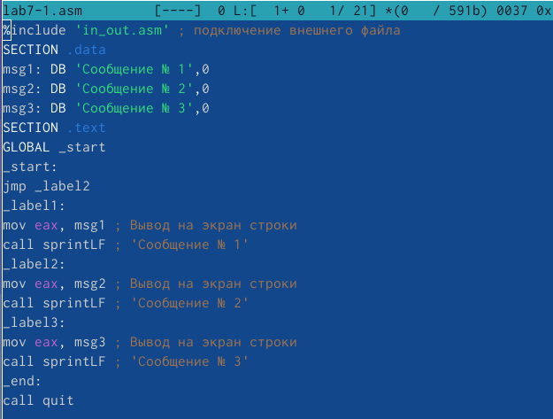

Рис. 2: Ввод текста программы из листинга

Создаём исполняемый файл и запускаем его. : (рис. 3).

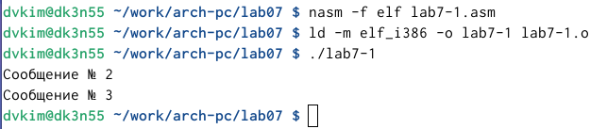

Рис. 3: Выполнение программы

Изменяем текст программы в соответствии с листингом 7.2.: (рис. 4).

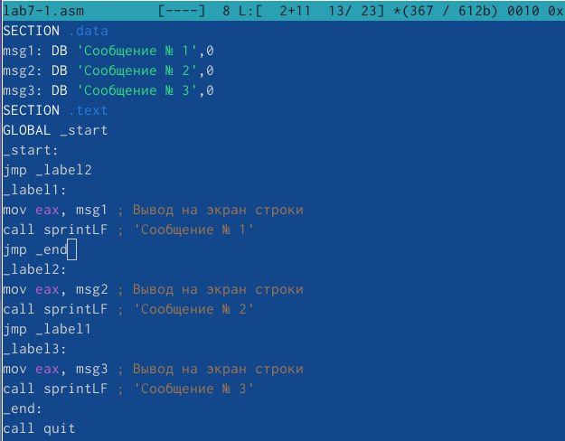

Рис. 4: Изменение текста программы

Проверяем работу файла: (рис. 5).

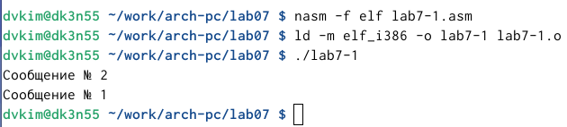

Рис. 5: Запуск файла изменённой программы

Изменяем текст программы добавив или изменив инструкции jmp так, чтобы вывод программы был как в условии: (рис. 6).

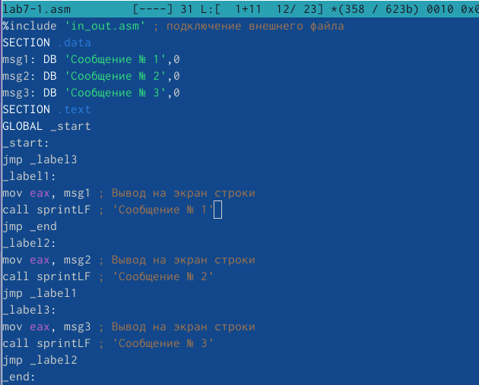

Рис. 6: Изменение текста программы в соответствие с условием

Проверяем программу: (рис. 7).

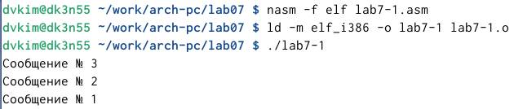

Рис. 7: Запуск файла изменённой программы

В качестве примера рассмотрим программу, которая определяет и выводит на экран наибольшую из 3 целочисленных переменных: A,B и C. Значения для A и C задаются в программе, значение B вводится с клавиатуры. Создаём файл lab7-2.asm в каталоге ~/work/arch-pc/lab07. Внимательно изучаем текст программы из листинга 7.3 и вводим в lab7-2.asm.: (рис. 8).

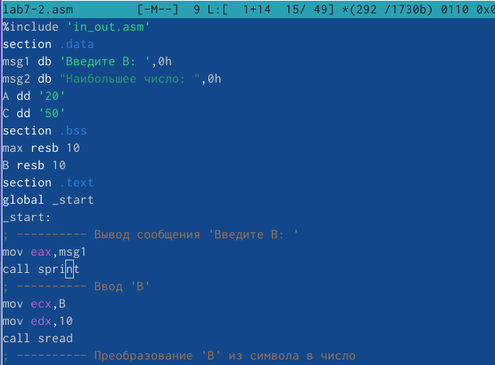

Рис. 8: Ввод программы из листинга в новый файл

Проверяем работу на различных значениях B, например, 3: (рис. 9).

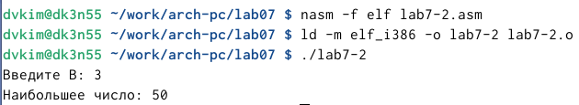

Рис. 9: Запуск файла

Создаём файл листинга для программы из файла lab7-2.asm. Открываем его с помощью mcedit и изучаем его. 000000E8 B8[00000000] mov eax,msg1 000000ED E81DFFFFFF call sprint - эти строки отвечают за вывод сообщения ‘Введите B:’

000000F2 B9[0A000000] mov ecx,B 18 000000F7 BA0A000000 mov edx,10 19 000000FC E842FFFFFF call sread - эти строки отвечают за приём введеного с клавиатуры значения

0000016D E869FFFFFF call quit - эта строка отвечает за выход из программы

Удалим один операнд в любой инструкции с двумя операндами: (рис. 10).

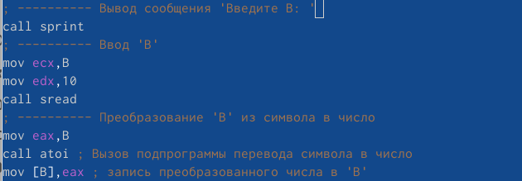

Рис. 10: Удаление операнда

В таком случае мы получаем ошибку, которая появляется в листинге: (рис. 11).

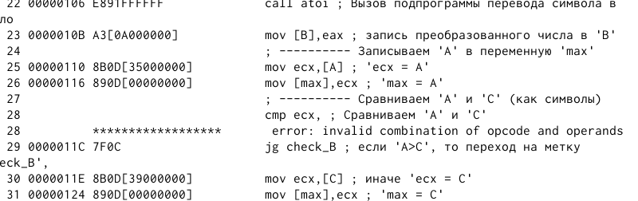

Рис. 11: Ошибка в литсинге

Выполняем задания для самостоятельной работы. Напишем программу нахождения наименьшей из 3 целочисленных переменных a, b, c. Значения переменных выберем из таблицы в соответствии с вариантом, полученным при выполнении лабораторной работы № 6 (у нас был 11 вариант). Создаём исполняемый файл и проверяем его работу: (рис. 12).

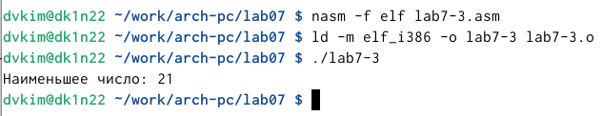

Рис. 12: Проверка работы программы нахождения наименьшей из 3 целочисленных переменных

Напишем программу, которая для введенных с клавиатуры значений x и a вычисляет значение заданной функции f(x) и выводит результат вычислений. Вид функции f(x) выбираем из таблицыи вариантов заданий в соответствии с вариантом, полученным при выполнении лабораторной работы № 6. Создаём исполняемый файл и проверяем его работу для значений x и a из 7.6.: (рис. 13).

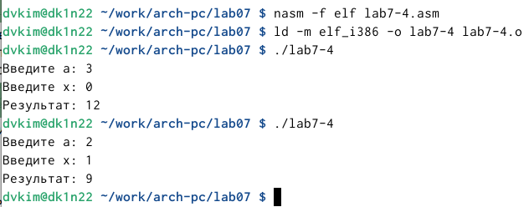

Рис. 13: Проверка работы заданной программы

# 5 Выводы

В ходе данной работы я изучил команды условного и безусловного переходов, приобрёл навыки написания программ с использованием переходов и познакомился с назначением и структурой файла листинга. Кроме того, я научился писать собственные программы для выполения различных математических задач.

# Список литературы

1. Таненбаум Э., Бос Х. Современные операционные системы. 4-е изд. СПб.: Питер, 2015. 1120 с.

2. Robbins A. Bash Pocket Reference. O’Reilly Media, 2016. 156 с.

3. Zarrelli G. Mastering Bash. Packt Publishing, 2017. 502 с.

4. Newham C. [Learning the bash Shell: Unix Shell Programming](http://www.amazon.com/Learning-bash-Shell-Programming-Nutshell/dp/0596009658). O’Reilly Media, 2005. 354 с.